
LORUS
(JAPAN)

кварцевые часы торговой марки LORUS

МОДЕЛИ СЕРИИ R23
(col. Y 922,YK30-YK34,Z001-003)
Фирма-изготовитель: Seiko Watch Corporation (Сейко вотч корпорэйшн)
Страна-изготовитель: Япония
Адрес изготовителя: 6-2, Gobancho, Chiyoda-ku, Tokyo, 102-0076, Japan

Основное предназначение:
Повседневное использование в целях определения текущего времени в часах, минутах и секундах.
Часы соответствуют требованиям: ГОСТ 23350 п.п. 4.4, 4.15-4.17,4.20, 4.27, 4.29 (для электронных кварцевых часов)
ГОСТ 26272 п.п. 4.4, 4.12, 4.15-4.17,4.20-4.22, 4.24-4.27, 4.33, 4.35 (для электронно-механических кварцевых часов)
Сертификат соответствия: РОСС CN.АИ18.С15193 (для электронных кварцевых часов) и
РОСС CN.АИ18.С15192 (для электронно-механических кварцевых часов)

Правила и условия безопасного и эффективного использования:
Запрещается
- использовать часы в условиях, оказывающих на них разрушающее воздействие (ударные и вибрационные нагрузки и т.п.)
- самостоятельно вскрывать часы и подвергать их ремонту вне гарантийной мастерской
- подвергать часы воздействию предельных температур, пыли, грязи и влаги

Гарантийные обязательства
Гарантийный срок ______ месяцев со дня продажи часов через розничную торговую сеть.

Адрес организации, уполномоченной на принятие претензий и производящей ремонт и техническое обслуживание:
____________________________________________________
____________________________________________________

Дата продажи ______________________________________
Подпись продавца __________________________________
Штамп торгового предприятия и его адрес:

Заполняется продавцом
Рекомендуется
- Избегать воздействия на часы природных факторов, статического электричества, химически агрессивных сред
- Замену источника питания производить только в гарантийной мастерской
- Избегайте небрежного обращения с часами и не допускайте их падения, ударов. Часы, имеющие признаки механических повреждений, ударов, небрежного обращения и транспортировки (вылетело или разбилось стекло, слетели стрелки, отсутствуют заводная головка, кнопки, имеются грубые забоины на корпусе часов и т.д.) гарантийному ремонту не подлежат
- Для чистки часов и ремешка использовать сухую мягкую ткань, либо мягкую ткань, смоченную в водном растворе мягкого нейтрального моющего средства. Запрещается использовать для чистки агрессивные и легко воспламеняющиеся жидкости (бензин, спирт, ацетон и т.п.)
- Не пристегивайте ремешок слишком сильно, между запястьем и ремешком должен проходить мизинец
- Храните часы в сухом месте

Защита от воздействия влаги
Часы способны выдержать статическое давление водяного столба, указанное на крышке или циферблате часов. Однако, следует иметь в виду, что динамическое давление, возникающее при движении часов под водой, превышает статическое давление.
Допустимость контакта с водой
Маркировка корпуса | Брызги, дождь и т.п. | Мытье рук, машины и т.п. | Плавание, ныряние | Подводное плавание
---- | нет | нет | нет | нет
Water resist | да | нет | нет | нет
30m water resist | да | да | нет | нет
50m water resist | да | да | да | нет
100m water resist | да | да | да | да
Во избежание проникновения внутрь часов влаги запрещается пользоваться под водой заводной головкой и кнопками.

В случае проникновения влаги внутрь часов необходимо немедленно провести их профилактику в мастерской.

Гарантийный ремонт производится только при наличии правильно заполненного гарантийного талона с указанием наименования торговой организации, даты продажи, печати и подписи продавца.

Право на обмен часов предоставляется после проведения экспертизы в гарантийной мастерской и обязательного получения заключения эксперта.
В течение гарантийного срока допускается и не является дефектом:
- Износ ремешка, браслета, корпуса часов (полный или частичный), кнопок, головок или покрытия часов в процессе эксплуатации
- Рассогласование часовой и минутной стрелки менее половины минутного деления (при совмещении их в положении 12:00)
Внимание! Гарантия не распространяется на:
- Изделия, имеющие следы нарушения правил эксплуатации:
- Следы ударов и механических повреждений: вмятины, зазубрины, деформация заводной головки часов и т.п.;
- Следы несанкционированного вскрытия вне гарантийного сервис-центра
- Следы воздействия на изделия высоких (более +50ºС) или низких (менее –20ºC) температур;
- Повреждения часов водой, если они маркированы как "Water resistant" и "Water resistant 30m" (не предназначенные для плавания);
- Повреждения, вызванные попаданием на изделие едких химических веществ или растворителей: щелочи, кислоты, ртути и ее паров и т.п.;
- Прочие повреждения, вызванные умышленными или неосторожными действиями покупателя или нарушением правил эксплуатации, указанных в настоящем паспорте;

С Правилами эксплуатации ознакомлен.
С Гарантийными условиями ознакомлен и согласен.

Подпись покупателя

ИНСТРУКЦИЯ ПО ЭКСПЛУАТАЦИИ

Калибры Y922, YK30, YK31, YK32, YK33, YK34
Z001, Z002, Z003

ХАРАКТЕРИСТИКИ
- Индикация времени и календаря: Часы, минуты, секунды, дата, день недели и месяц.
- Автоматическая настройка календаря: Календарь настраивается автоматически для каждого следующего месяца, за исключением февраля високосного года.
- Индикация времени: Возможно переключение между 12- и 24-часовой индикацией времени.
- Секундомер: 24-часовой секундомер с точностью индикации 1/100 первые 40 минут, дальнейшее измерение времени происходит с точностью в 1 секунду. Может фиксировать результат на отдельных этапах без остановки непрерывного отсчета времени.
- Будильник: Будильник звонит в установленное время (часы и минуты) в течение 30 секунд.
- Ежечасный звуковой сигнал: Сигнал может звучать в начале каждого часа.
- Подсветка (для калибров YK30, YK31, YK32, YK33, YK34, Z001): Свет равномерно подсвечивает дисплей в темноте.

РАСПОЛОЖЕНИЕ КНОПОК И ЭЛЕМЕНТОВ ИНДИКАЦИИ

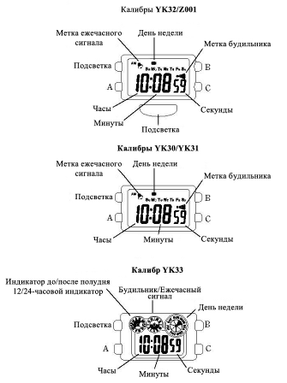

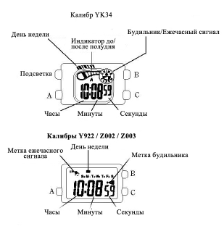

УПРАВЛЕНИЕ РЕЖИМАМИ И КНОПКАМИ

Кнопка А: Выбор режима.
Выбор режима происходит в следующем порядке:
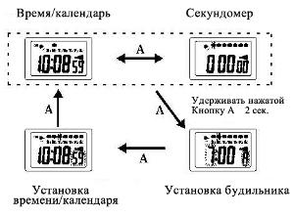
Кнопка В: | - Календарь (месяц, дата, день недели) отображается в режиме Время/Календарь.  - Запускает/останавливает секундомер в режиме секундомера  - Выбор настраиваемой цифры календаря и времени в режиме настройки Времени/Календаря и Будильника.
Кнопка С: | - Будильник отображается в режиме Время/Календарь.  - Функция разделения/сброса/остановки измерений секундомера на отдельных этапах без остановки непрерывного отсчета времени.  - Настройка цифр в режиме настройки Времени/Календаря и Будильника.  - Выключение будильника в любом режиме.

Нажатие кнопки В, при удержании кнопки С:
Вкл/выкл звукового сигнала будильника или ежечасного сигнала.
Нажатие кнопки C, при удержании кнопки B:
Смена индикации календаря (Месяц и Дата).
Нажатие кнопки В и С одновременно:
Тестирование будильника в режиме Время/ Календарь.

КАК НАСТРОИТЬ ДИСПЛЕЙ ДВОЙНОЙ ИНДИКАЦИИ КАЛЕНДАРЯ
- Нажмите кнопку В, чтобы отобразить календарь (месяц, дата, день). В то время как кнопка В остается нажатой, виден дисплей Календаря.
- При удержании кнопки В и нажатии кнопки С цифры, обозначающие месяц и дату, меняются местами.
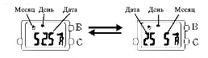

- При 12-часовой индикации изображается соответствующая метка – «А» (АМ) / «Р» (РМ). При 24-часовой индикации обозначение до- и послеполуденного времени отсутствует.

КАК ПОЛЬЗОВАТЬСЯ СЕКУНДОМЕРОМ
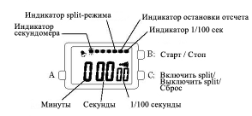
- Нажмите кнопку А, чтобы перейти в режим секундомера. (Индикатор секундомера начнет мигать.) Секундомер измеряет до 24 часов. Для первых 40 минут его значения изображаются в минутах, секундах, 1/100 секундах, а после первых 40 минут в часах, минутах и секундах. (Индикатор 1/100 секунды мигает в течение первых 40 минут.) Когда измерения секундомера превысят 24 часа, секундомер будет сброшен на значение «0:00 00» и будет производить отсчет снова.
- Перед использованием секундомера сбросьте его значения на «0:00 00». Когда мигают индикаторы секундомера и split-режима (возможность фиксировать результат на отдельных этапах без остановки непрерывного отсчета времени) нажмите кнопку В. Индикатор остановки отсчета начнет мигать. Затем нажмите кнопку С дважды, чтобы сбросить показания на ноль.
- При измерении большого интервала времени возвратите часы в режим Время/Календарь после запуска секундомера, чтобы избежать возможных ошибочных операций.
* При нажатии кнопок В и С в режиме секундомера звучит одинарный звуковой сигнал для подтверждения операции.

Измерение с накоплением
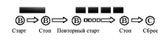
** Старт и Стоп могут повторятся неограниченно при нажатии кнопки В

Раздельное измерение (промежуточный финиш)

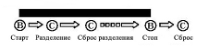

** Замер и сброс значений split time (промежуточных финишей) повторяется нажатием кнопки С.

Измерение результата 2-х спортсменов
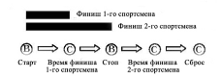
КАК УСТАНОВИТЬ БУДИЛЬНИК

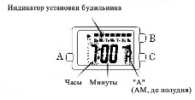
- Нажмите кнопку А и удерживайте в течение 2 секунд, чтобы активировать режим установки будильника. (Индикатор установки будильника начнет мигать.)
- Нажмите кнопку «В», чтобы активировать установку « Часов» и «Минут». Значения дисплея меняются в следующем порядке с каждым нажатием кнопки «В»:

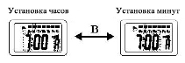
- Мигающая цифра изменяется, при каждом нажатии кнопки С. Цифры настраиваются быстрее при удержании кнопки С.
- После того как все настройки завершены, нажмите кнопку А, чтобы вернуться в режим Время/Календарь. (Дисплей вернется непосредственно в режим Время/Календарь, а не в режим установки Время/Календарь).
ПРИМЕЧАНИЕ: При настройке часов убедитесь, что метка дополуденного «А» (АМ)/ и послеполуденного времени «P» (PM) установлена правильно.

КАК ВКЛЮЧИТЬ И ВЫКЛЮЧИТЬ БУДИЛЬНИК И ЕЖЕЧАСНЫЙ ЗВУКОВОЙ СИГНАЛ.
- Нажмите кнопку С в режиме Время/Календарь, чтобы продемонстрировать режим будильника. Режим будильника показывается пока кнопка С остается нажатой.
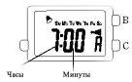

- При каждом нажатии кнопки В, при нажатой кнопке С, включение и выключение будильника и ежечасного звукового сигнала происходит следующим образом:
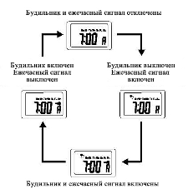
КАК ОСТАНОВИТЬ БУДИЛЬНИК
Будильник звонит в установленное время 30 секунд и затем выключается. Однако, будильник может быть остановлен вручную нажатием кнопки С в любом режиме.

ПРОВЕРКА БУДИЛЬНИКА.

Звуковой сигнал будильника может быть протестирован при одновременном нажатии кнопок С и В в режиме Время/Календарь.

КАК УСТАНОВИТЬ ВРЕМЯ/КАЛЕНДАРЬ
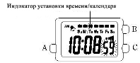

- Нажмите кнопку А, для перехода в режим установки Времени/Календаря. (Индикатор установки режима Время/Календарь и цифры, обозначающие секунды начнут мигать.)
- Выбор цифр (начинают мигать), которые необходимо настроить, происходит в следующем порядке при нажатии кнопки В.

Секунды ⇒ Минуты ⇒ Часы ⇒ Месяц ⇒ Дата ⇒ День
▲ ║
╚══════════════════════════════╝

- Одна цифра настраивается (мигает) при каждом нажатии кнопки С. (Цифры настраиваются быстро при удержании кнопки С.)
- Настройка секунд
Нажмите кнопку С в момент сигнала точного времени. Значение секунд сбросится немедленно на «00». Когда значение секунд отсчитывается от «30» до «59» и при этом нажата кнопка С, добавляется 1 минута и значение секунд незамедлительно сбрасывается на «00».

- После того, как все настройки завершены, нажмите кнопку А, чтобы вернуться в режим Время/Календарь.
ПРИМЕЧАНИЕ: После того как все настройки завершены, убедитесь, что метка дополуденного «А» (АМ)/ и послеполуденного времени «P» (PM) установлена правильно.

КАК ПЕРЕЙТИ ИЗ 12-ЧАСОВОГО В 24-ЧАСОВОЙ РЕЖИМ

В режиме Календарь или Будильник каждое нажатие кнопки А изменяет индикацию времени с 12-часового на 24-часовой режим и наоборот.
- Изменение в режиме календаря
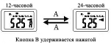
- Изменение в режиме будильника
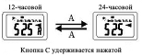
* Когда пропадает индикация «А» (АМ)/ «P» (PM) , календарь или будильник показывается в 24-часовой индикации.

ЧАСЫ LUMIBRITE



Если Ваши часы являются часами LORUS LUMIBRITE, то они обладают следующими функциями.
Часы LORUS LUMIBRITE абсорбируют и накапливают энергию света от природных или искусственных источников света и испускают свет в темноте. Они сделаны из экологически чистого материала и безопасны для человека и окружающей среды.
- При полном заряде, LORUS LUMIBRITE светятся в темноте гораздо дольше, чем обычные люминесцентные часы такого же типа. Если часы подвергаются облучению более чем 500 Люкс (то есть освещение в типичном офисе) приблизительно в течение 10 минут или находятся под прямым солнечным светом в течение 2 минут, они будут светиться в течение нескольких часов.
- Пока часы LORUS LUMIBRITE испускают свет, который они накопили, яркость будет уменьшаться с течением времени. Длительность времени свечения может также зависеть от таких факторов как яркость и отдаленность источников света, используемых для зарядки часов.

ПОДСВЕТКА
(для калибров YK30, YK31, YK32, YK33, YK34, Z001)

При нажатии кнопки электролюминесцентной подсветки в режимах Время/Календарь, календаря, установки будильника или в режиме установки Времени/Календаря, электролюминесцентная подсветка тут же загорается на 4 секунды для облегчения считывания индикации в темноте.
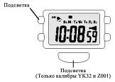

ПРИМЕЧАНИЕ:
- Часы работают от одной батарейки. Когда свет теряет свою яркость, это индикация того, что батарейка истощена. Мы рекомендуем заменить батарейку до того, как часы сами собой остановятся.
- Если подсветка используется постоянно в течение более долгого времени, время работы батарейки может быть меньше указанного периода.

ЗАМЕНА БАТАРЕЙКИ
Миниатюрная батарейка, подзаряжающая ваши часы, должна работать в соответствии с индивидуальной спецификацией, приведенной ниже. Однако так как батарейки устанавливаются на фабрике, реальная жизнь батарейки может оказаться меньше указанного периода. Чтобы избежать возможных неисправностей убедитесь, что заменили батарейку вовремя, как только ее заряд начнет ослабевать. Чтобы заменить батарейку, мы рекомендуем обратиться в авторизованную ремонтную мастерскую.

Калибр | Батарейка | Срок службы батарейки (приблизительно)
Y922  YK30  YK33  Z002 | SONY CR2016, 1 шт | 10 лет  2 года  2 года  5 лет
YK31 | SONY CR1220, 1 шт | 2 года
YK32  YK34 | SONY CR1620, 1 шт | 2 года
Z001 | SONY CR1220, 1 шт | 2 лет
Z003 | SONY CR1020, 1 шт | 4 года

ЗАМЕЧАНИЕ: Если будильник используется больше чем 30 секунд в день (и/или подсветка более чем 4 секунды в день для калибров YK30, YK31, YK32, YK33, YK34, Z001), время работы батарейки может быть меньше указанного периода.

ВНИМАНИЕ

Не вскрывайте и не бросайте в огонь старую батарейку. Храните ее вдали от детей. Если ребенок проглотил ее, немедленно обратитесь к врачу.

СЕРВИСНОЕ ОБСЛУЖИВАНИЕ
В случае необходимости проведения ремонтных или сервисных работ, обращайтесь в организации, указанные в данном паспорте.

